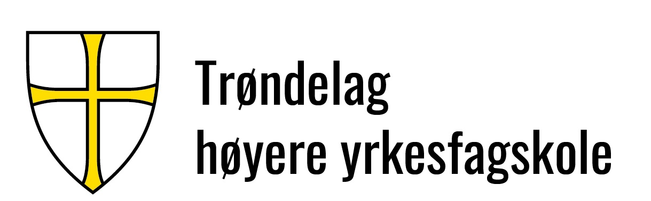 |  |  |  |  | Sidenr.: 1 av 2  Dok.id.: 1.3.7
Varsle om kritikkverdige forhold ved THYF |  |  |  |  | Prosedyre
Utgave:  1.00 | Skrevet av:  Hans Tore Mikkelsen | Gjelder fra/til:  03.06.2024 | Gjelder til:  [] | Godkjent av:  Svein Ove Dyrdal

Formål og omfang
Prosedyren skal sørge for at ansatte og studenter ved Trøndelag høyere yrkesfagskole (THYF) har mulighet for å varsle om kritikkverdige forhold.
Hvorfor skal du varsle? Du skal varsle fordi det er i THYFs interesse å rette opp kritikkverdige forhold. På den måten ivaretar vi også felles verdier og arbeidsmiljøet i fylkeskommunen bedre.
I likhet med forbedringsforslag, avvik, hendelser og klager, skal muligheten for å varsle om kritikkverdige forhold bidra til å forbedre kvaliteten på tjenester levert av og ved THYF.

Målgruppe
Prosedyren gjelder for alle ansatte og studenter ved THYF. I tillegg gis det mulighet for eksterne, eksempelvis innleid personale, til å varsle om tilsvarende forhold.

Forklaring av ord og uttrykk
Kritikkverdige forhold omfatter lovbrudd, straffbare forhold, trakassering, diskriminering eller fare for liv og helse. I tillegg kan skriftlige etiske retningslinjer og normer som det er bred oppslutning til i samfunnet omfattes av begrepet.
Varsling i arbeidslivet handler om å si fra om kritikkverdige forhold på egen arbeidsplass. I arbeidslivet er retten til å varsle gitt gjennom Arbeidsmiljølovens § 2A.
Ved THYF handler dette i tillegg om å gi mulighet for studenter til å si fra om kritikkverdige forhold innenfor læringsmiljøet. Her er det Fagskolelovens § 15 som gir studenter rett og mulighet til å si fra.

Ansvar og myndighet
Rektor har overordnet ansvar.
Varslingskanal for ansatte driftes av Ernst & Young som i samråd med Trøndelag fylkeskommune peker ut saksbehandler for den enkelte varslingssak.
Kvalitetsrådgiver har systemansvar, og forvalter muligheten for varsling av kritikkverdige forhold innenfor THYFs kvalitetssystem for studenter som sender inn varsel. Som ledelsens representant kan kvalitetsrådgiver peke ut saksbehandler for mottatt varsel i samråd med rektor.
Alle medarbeidere ved THYF oppfordres til å melde om kritikkverdige forhold. De er i tillegg forpliktet til å bistå studenter og eksterne med å varsle om eventuelle kritikkverdige forhold.

Beskrivelse
5.1. Varsling av kritikkverdige forhold for ansatte
Medarbeider som ønsker å varsle om et kritikkverdig forhold kan gjøre dette via egen knapp for innmelding av sak i kvalitetsportalen. Ved å trykke på knappen ledes du til egen nettside om varsling ved Trøndelag fylkeskommunes intranett. Her får du nødvendig informasjon om varsling og tilgang til egen varslingskanal
Alternativt er det mulig å logge på intranettet og varsle gjennom samme varslingskanal.
Vedkommende bes om å rådføre seg med kollega, ansatte-tillitsvalgt eller annen person som kjenner systemet for varsling godt.
5.2. Varsling av kritikkverdige forhold for studenter
Student som ønsker å varsle om kritikkverdig forhold, bes om å rådføre seg med ansatt ved THYF, student-tillitsvalgt, studentombud eller annen person som kjenner systemet for varsling godt før varsling iverksettes. Varsling må pr. i dag skje via ansatt ved THYF.

Skjema for varsling av kritikkverdige forhold er under utvikling, og vil foreligge klart for bruk ved studiestart høsten 2024. Frem til da kan student som ønsker å varsle ta kontakt med ansatt på eget utdanningsområde eller i administrasjonen/studieadministrasjonen!

5.3. Behandling av varslingssaker
Saksbehandler for varslingssak meldt inn av ansatt ved THYF eller Trøndelag fylkeskommune (TRFK), pekes ut av Ernst & Young i samråd med TRFK.
For sak innmeldt av student peker kvalitetsrådgiver i samråd med rektor ut saksbehandler.
Følgende forutsetninger gjelder ved behandling av varslingssak:
- Plikter for THYF
  - Aktivitetsplikt: Registrere og undersøke saken.
  - Omsorgsplikt: Sørge for et forsvarlig arbeidsmiljø (ansatt)/læringsmiljø (student) og forhindre gjengjeldelse.
  - Følge prinsipper for god saksbehandling.
- Saksbehandlers plikter
  - Varslers identitet eller saksopplysninger skal ikke være kjent for flere enn det som er nødvendig.
  - Saksbehandler må være upartisk og uten egne interesser i saken.
  - Den det varsles om, må få uttale seg og gi sin versjon av saken
- Varslet persons rettigheter
  - Rett til å bli hørt.
  - Rett til å gjøre seg kjent med beskyldningene rettet mot seg
- Varsler
  - Er ikke part i saken og har dermed ikke rett til å få videre informasjon om saken.
  - Får tilbakemelding med en takk for varselet.

Referanser
Kryssreferanser henviser til dokumenter som finnes i THYFs ledelsessystem. Eksterne referanser henviser til dokumenter som ligger tilgjengelig utenfor ledelsessystemet.
Referanser utgjør viktige systemforbindelser til relaterte dokumenter, skjema, prosessflytdiagram, nettsteder, eller annen relevant informasjon som for eksempel lover, forskrifter og standarder.

Kryssreferanser
1.2.3 | Kapittel 2.1 Ledelsens ansvar
1.3.1 | Meldesystemer for avvik, hendelser, forbedringsforslag, klager og varsling av kritikkverdige forhold.
1.3.2 | Melde forbedringsforslag, avvik, observasjoner og andre uønskede hendelser.

Eksterne referanser
2 DNV-ST-0029-MTP, Section 2 Management
2.1.9 Non-conformities, unintentional events and complaints
.22.3 DNV-ST-0029-MTP, Section 3 Management
15506 Rutine for varsling av kritikkverdige forhold i Trøndelag fylkeskommune
15.7 Hva er varsling etter arbeidsmiljøloven? Opplæringsfilmer.

